Zoom: PC und Tablet – Version installieren
Unter dieser Adresse kann Zoom kostenlos heruntergeladen und installiert werde.
https://zoom.us/de-de/zoomrooms/software.html

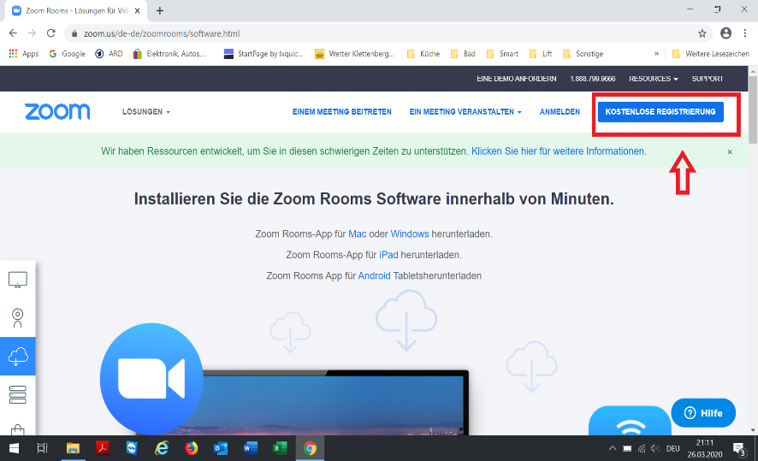
Nach dem Aufrufen der Zoom-Website:
Klick auf
Kostenlose Registrierung
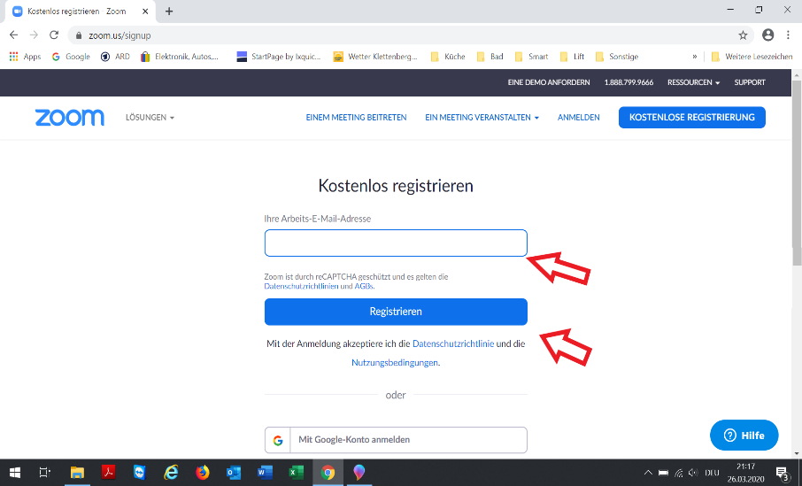
Im oberen Feld die Gewünschte
E-Mail-Adresse eingeben.

Danach Klick auf
Registrierung

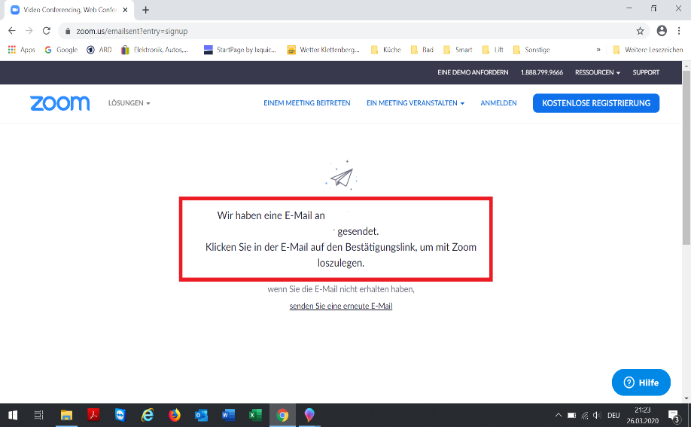
Dann wird eine E-Mail, von Zoom, an die zuvor eingetragene E-Mail-Adresse gesendet.
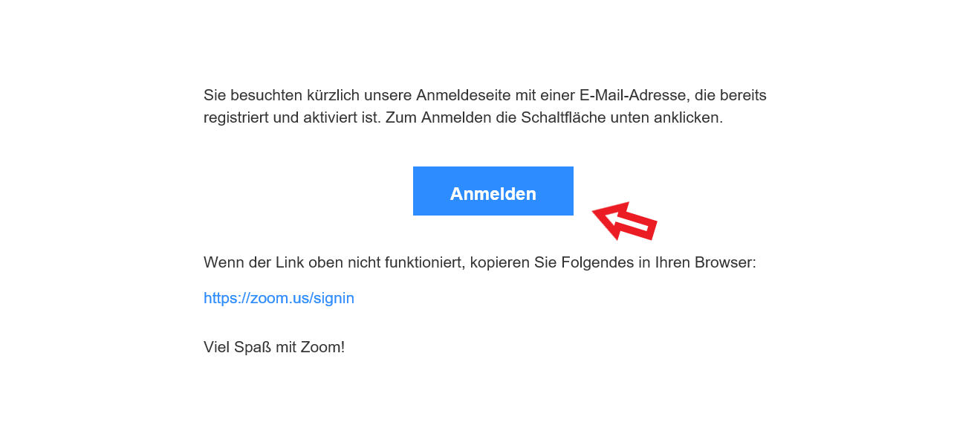
Jetzt, die erhaltene E-Mail im eigenen Postfache aufrufen.
Dort erscheint der, linksstehende, Text.
Mit einem Klick auf Anmelden geht es weiter.

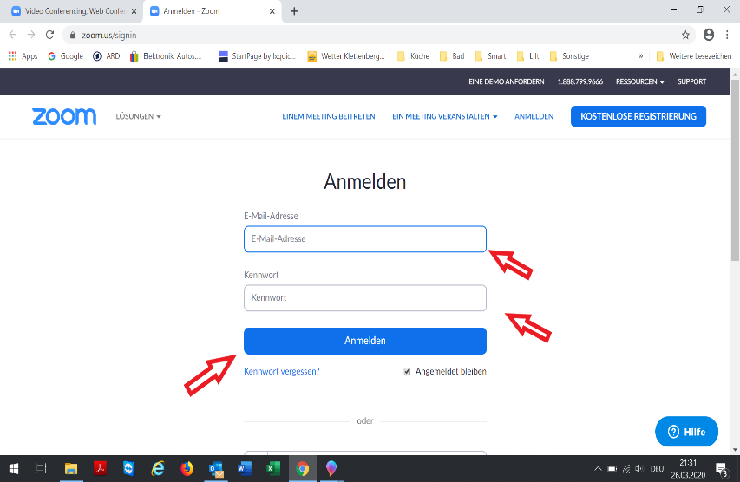
Jetzt die bereits zuvor eingetragene E-Mail in das obere Adressfeld eintragen.
Ein Kennwort erstellen (min. 8-Zeichen mit Zahlen)
In das Kennwortfeld eintragen.
Auf Anmelden Klicken.
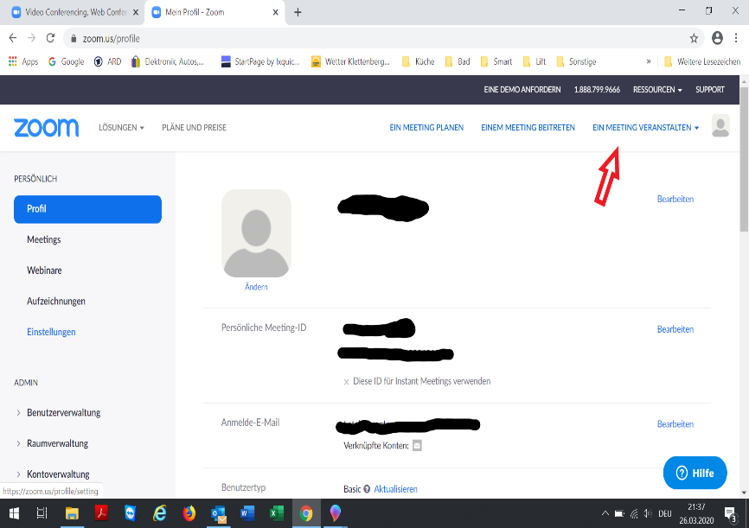
Damit ist die Registrierung abgeschlossen und die persönlichen Daten werden angezeigt.
Um Zoom-Standart-Fenster zu erreichen, nun den roten Pfeilen weiter folgen.
Klick auf
Ein Meeting Veranstalten
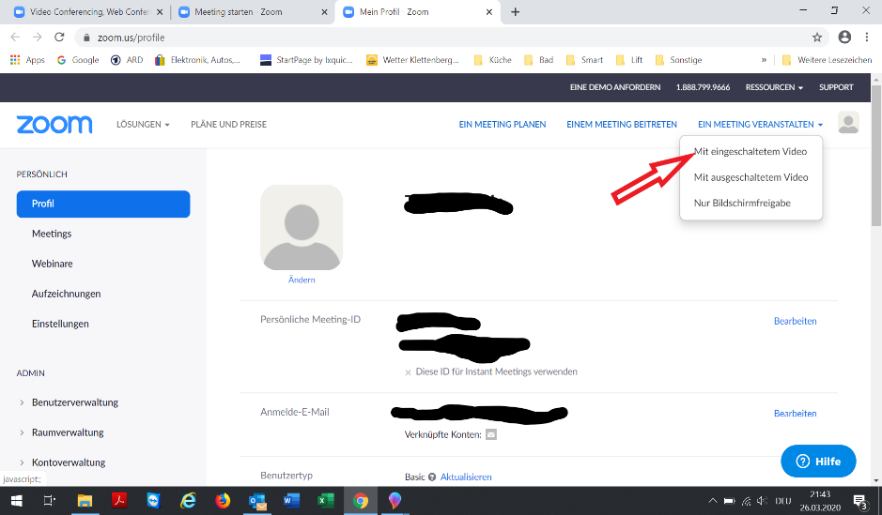
Das Menü öffnet sich und nun Klick auf
Mit eingeschaltetem Video
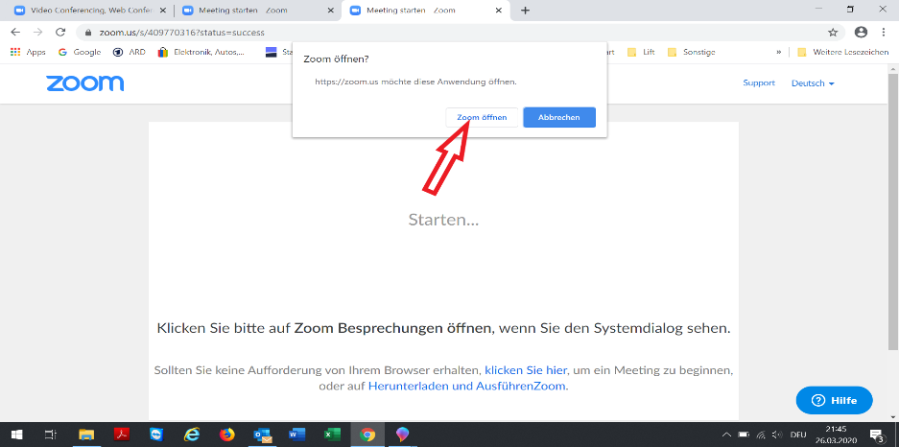
Im nächsten Fenster auf
Zoom öffnen
Klicken.
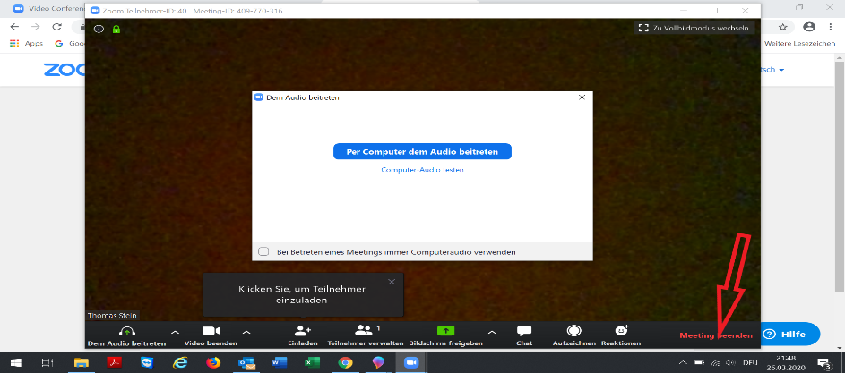
Nun öffnet sich Kamerafenster und ihr solltet euch bei eingeschalteter Kamera sehen können.
Klick auf
Meeting beenden
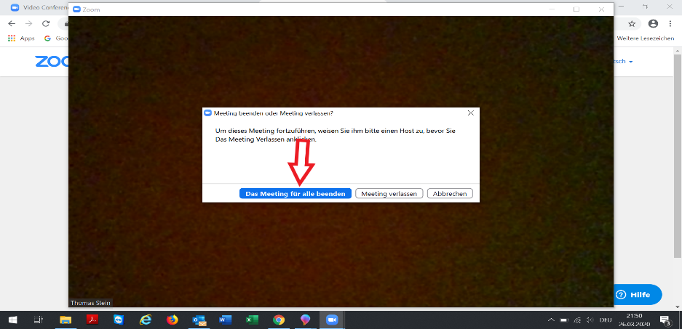
Klick auf
Das Meeting für alle beenden
Zoom anwenden:
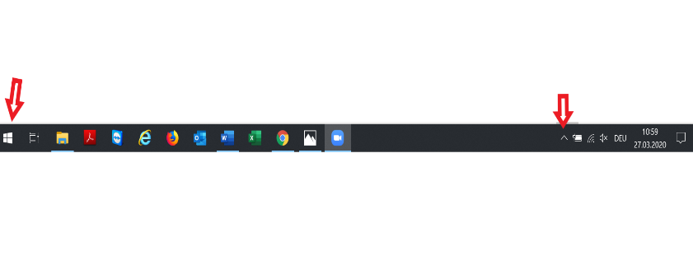
Im Menü des Computers befindet sich nun das Zoom-Programm.
Entweder linker Pfeil (klick und scrollen auf Z wie Zoom und Zoom starten)
Oder in der Leiste linker Pfeil (auf das Zoom-Zeichen klicken)
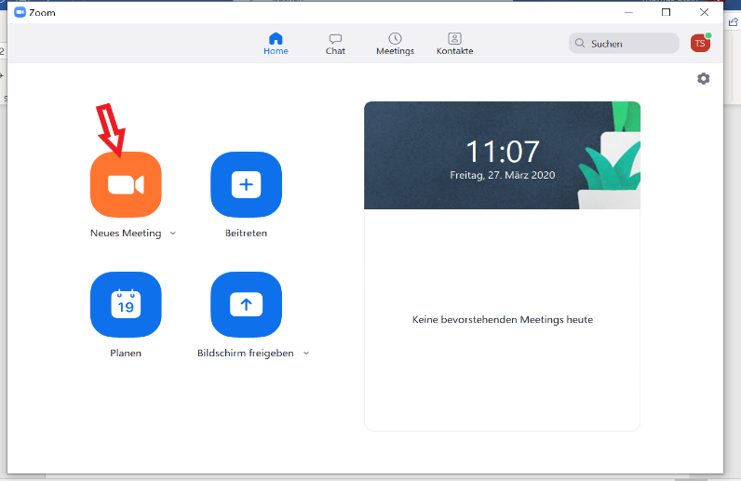
Dann sollte sich dieses Fenster öffnen.
Dies ist das Standart-Fenster von Zoom.
Jetzt kann ein Meeting (auch mit Anwendern, die noch kein Zoom besitzen) gestartet werden.
Hierzu Klick auf
Neues Meeting
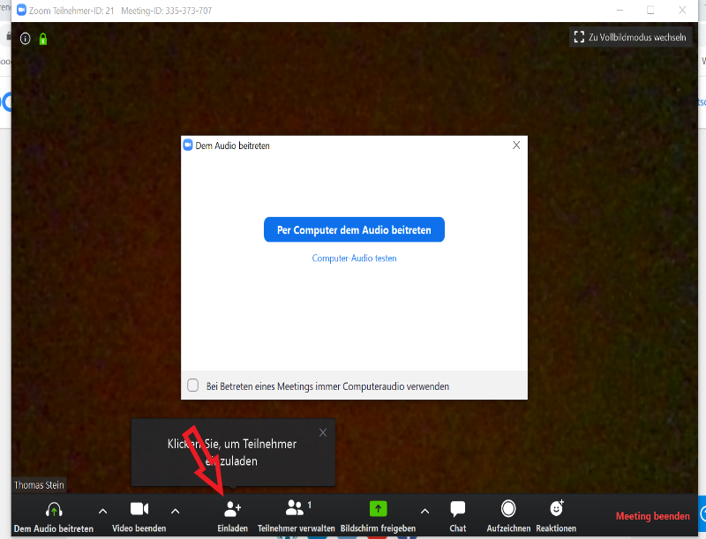
Nun erscheint wieder das Kamerafenster.
Jetzt kann eine Person eingeladen werden. (günstig wäre es, diese Person vorab zu informieren, da eine Einladungsmail verschickt wird)
Beim ersten Versuch, ist ein Telefonkontakt während der Anmeldung, mit der gewählten Person hilfreich.
Klick auf Einladen (um das untere Menü aufzurufen, die Maus in den unteren Bereich führen).
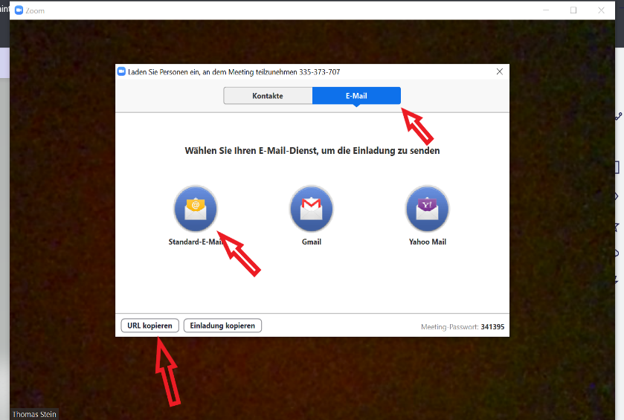
In diesem Fenster wird eine Eiladungsemail verschickt. Mit einem Klick auf E-Mail kann diese verschickt werde.
Hierzu entweder Standard E-Mail Klicken. (das E-Mail Programm öffnet sich)
Oder URL kopieren Klicken (und nachher in eure E-Mail einfügen)
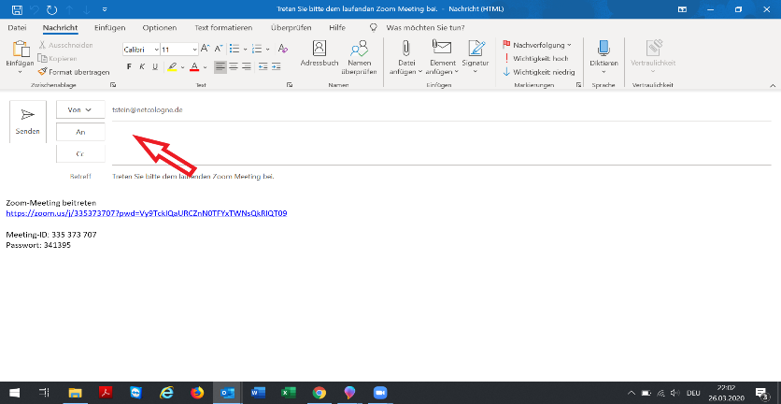
Beim Klick auf Standard E-Mail, erscheint nun eine zu verschickende Mail.
Bei zuvor geklicktem URL-kopieren, bitte Link in die E-Mail einfügen (rechte Maustaste)
Die E-Mail der gewünschten Person als Empfänger eintragen.
Gleichzeitig auf eure korrekte Absenderemail achten. Klick auf Senden. Die gewählte Person bekommt nun diesen Link zugesendet.

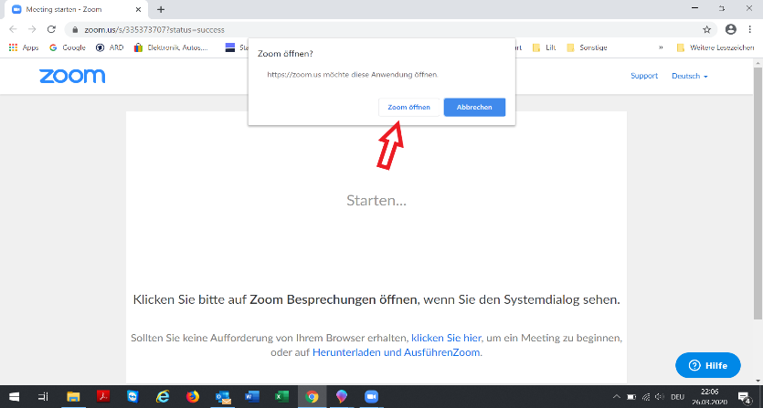
Klickt euer Gesprächspartner auf den zugendeten Link, öffnet sich bei ihm dieses Fenster.
Nun kann er durch einen Klick auf Zoom öffnen dem Programmanweisungen folgen und in euren Chat eintreten. (hierzu müsst ihr euer Zoom Kamerafenster geöffnet haben).

